Análise multitemporal da seca histórica de 2024 no Rio Negro com imagens Sentinel-2 e NDWI.

Juan Franc’s Lima de Moura¹; Carlos Daniel de Souza Vizentin²; Douglas Matheus das Neves Santos³; Arthur Gutemberg Andion Farias Moura⁴; Aline Maria Meiguins de Lima⁵.

¹ Mestrando em Ciências Ambientais (PPGCA). Laboratório de Estudos e Modelagem Hidroambientais, Universidade Federal do Pará (UFPA). juan.moura@ig.ufpa.br.

² Mestrando em Ciências Ambientais (PPGCA). Laboratório de Estudos e Modelagem Hidroambientais, Universidade Federal do Pará (UFPA).

³Doutorando em Ciências Ambientais (PPGCA). Laboratório de Estudos e Modelagem Hidroambientais, Universidade Federal do Pará (UFPA).

⁴Doutorando em Ciências Ambientais (PPGCA). Laboratório de Estudos e Modelagem Hidroambientais, Universidade Federal do Pará (UFPA).

⁵Doutora em Desenvolvimento Socioambiental. Laboratório de Estudos e Modelagem Hidroambientais, Universidade Federal do Pará (UFPA)

RESUMO
A intensificação de eventos climáticos extremos tem provocado alterações significativas na dinâmica hídrica da Amazônia, evidenciadas por estiagens como a de 2024, que resultou no menor nível já registrado do Rio Negro. Diante desse cenário, este estudo teve como objetivo analisar as variações associadas à seca extrema de 2024 em uma parcela do Rio Negro, comparando-as aos índices observados em 2025, por meio de imagens do satélite Sentinel-2 e do Índice de Diferença Normalizada da Água (NDWI). As imagens foram obtidas na plataforma Copernicus e processadas no software QGIS, aplicando composições coloridas e limiarização do NDWI para detecção de corpos hídricos. A análise multitemporal permitiu identificar a retração e posterior expansão do espelho d’água entre os dois períodos, com maior exposição de solo em 2024 e aumento da cobertura hídrica em 2025. Os resultados confirmam a eficácia do NDWI para o mapeamento e monitoramento de variações hidrológicas em sistemas fluviais amazônicos, evidenciando o potencial do sensoriamento remoto como ferramenta de suporte à gestão de recursos hídricos e à compreensão dos impactos ambientais decorrentes das secas extremas.

Palavras-chave: Sensoriamento remoto. Recursos hídricos. Amazônia.

Área de Interesse do Simpósio: Geotecnologias

1. INTRODUÇÃO
A intensificação de eventos climáticos extremos nas últimas décadas tem provocado alterações significativas na dinâmica hídrica e ambiental de diferentes regiões do planeta, evidente em ecossistemas tropicais como a Amazônia. As variações na disponibilidade de água superficial estão relacionadas a oscilações sazonais e anomalias climáticas globais, como o fenômeno El Niño, que afetam diretamente o regime de chuvas e o nível dos rios (De Oliveira, 2010).
O Rio Negro, um dos principais afluentes do Amazonas, apresenta forte sazonalidade entre os períodos de cheia e vazante, influenciando diretamente a navegação, o abastecimento e os ecossistemas locais. A estação fluviométrica de Manaus tem registrado variações cada vez mais acentuadas, como a seca extrema de 2024, quando o nível do rio atingiu apenas 12,13 m, o menor valor da série histórica (Santos, 2025).
De acordo com o Serviço Geológico do Brasil- SGB, as projeções para 2025 indicam uma estiagem de menor intensidade, porém inserida em uma tendência de agravamento das secas nas últimas décadas, com redução média anual de 4,3 cm desde 1970 e aumento da amplitude entre cheias e vazantes.
Pesquisas recentes têm evidenciado a gravidade da seca amazônica de 2023 e 2024, caracterizada pela drástica redução das superfícies de água e pela intensificação de anomalias climáticas regionais. De acordo com Wagner et al. (2024), a estiagem observada nesses anos representou uma das maiores retrações hídricas do Rio Negro desde o início dos registros sistemáticos, refletindo a magnitude dos impactos ambientais e sociais na região.
De acordo com Ashok et al. (2021), o uso de índices espectrais derivados de imagens orbitais tem se mostrado eficiente para a detecção de variações em ambientes aquáticos, permitindo avaliar a dinâmica hídrica com base em dados multitemporais e de alta resolução. Isso possibilita identificar modificações na extensão dos corpos d’água e compreender sua relação com fatores climáticos e sazonais.
Diante desse contexto, este estudo teve como objetivo analisar as variações associadas à seca extrema de 2024 em uma parcela do Rio Negro, comparando-as aos índices observados em 2025, por meio de imagens Sentinel-2 e do Índice de Diferença Normalizada da Água (NDWI). A análise buscou compreender as transformações hidrológicas ocorridas entre os dois períodos, evidenciando o potencial do sensoriamento remoto para detectar mudanças ambientais em grandes sistemas fluviais.
2. MATERIAL E MÉTODOS
A bacia do rio Negro apresenta uma área de drenagem de aproximadamente 719.000 km², com cerca de 82% inserida em território brasileiro (ocupando parte dos estados de Roraima e Amazonas), 10% na Colômbia, 6% na Venezuela e 2% na Guiana. A climatologia mensal (1979 a 2013) indica que os meses de Janeiro e Fevereiro a precipitação oscila em torno de 50 mm a NE da bacia, tendo maiores valores a SE, ou seja, em direção a foz com o rio Amazonas; onde o mês de Março representa o início do pico da estação chuvosa para a bacia (Araújo et al, 2020).
Para este trabalho, o primeiro passo foi selecionar uma área com alterações ambientais relevantes, a ser observada em diferentes períodos, utilizando imagens do satélite Sentinel-2 e ferramentas de processamento digital. Realizou-se uma pesquisa exploratória, conforme Raupp (2006), em mecanismos de busca digitais, para identificar estudos relacionados ao tema. Com base nisso, delimitou-se a parcela do Rio Negro próxima à sua confluência com o rio Amazonas, com referência na Ponte Rio Negro, região documentada como fortemente impactada pela seca de 2024 (Figura 1).

Figura 1 – Mapa de Localização da área de estudo.
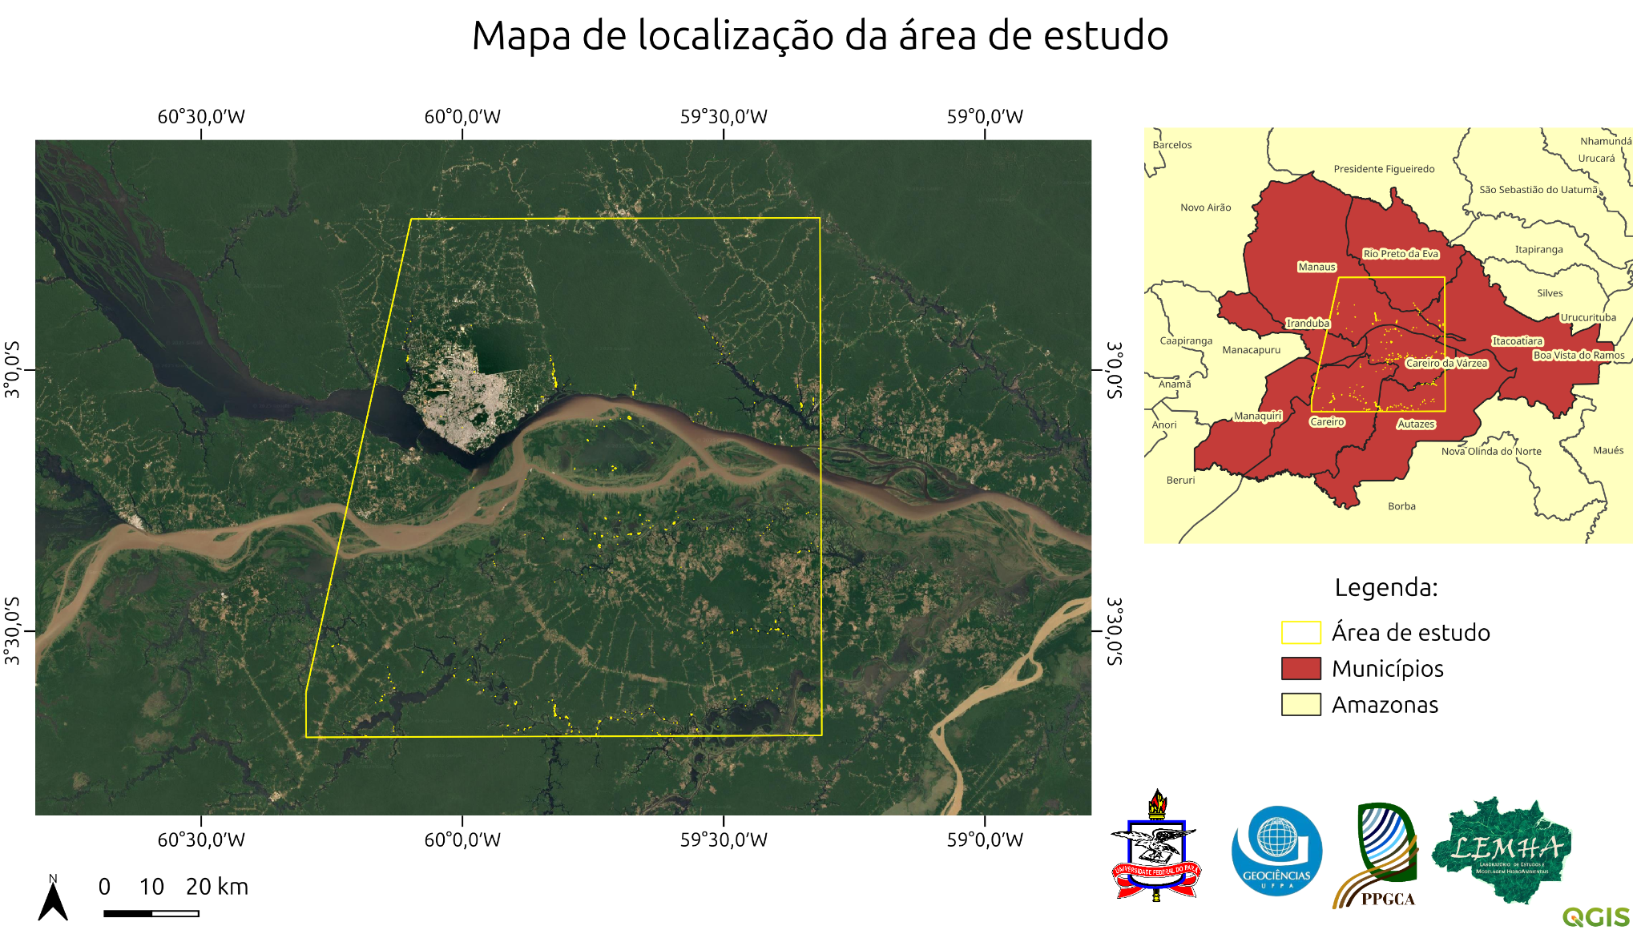
Fonte: Autores, 2025.

As imagens do Sentinel-2 foram obtidas por meio do browser da plataforma Copernicus, filtrando o período de 1º de julho a 30 de agosto de 2024, com até 5% de cobertura de nuvens. A cena de 9 de agosto de 2024 apresentou a melhor qualidade visual. Para análise comparativa, também foram avaliadas imagens de anos anteriores, apenas a de 30 de julho de 2025 apresentou condições adequadas e foi adotada como referência para o estudo multitemporal.
A área de estudo abrange parte do baixo Rio Negro, próxima a Manaus (AM), onde se encontra com o Solimões, formando o principal eixo hidrológico da Amazônia Central. O Rio Negro é um dos maiores afluentes do Amazonas, responsável por cerca de 15% da descarga total no Atlântico e drenando aproximadamente 10% da Bacia Amazônica (Zeidemann, 2002).
As imagens foram analisadas em composição colorida, porém a partir de Pereira (2018), foi escolhido utilizar o Índice por Diferença Normalizada de água (NDWI - Normalized Difference Water Index) (eq. 1), que é um método bastante conhecido nas aplicações de geoprocessamento e estudos hídricos. Com base em Sousa et al. (2022) e nas especificações do Sentinel Hub, definiram-se as bandas empregadas no cálculo: B8 (NIR – infravermelho próximo) e B3 (Green – faixa do verde):
$$NDWI=\frac{Pgreen-Pnir}{Pgreen+Pnir} eq. 01$$
Sendo assim, selecionaram-se imagens com bandas B8 e B3 com resolução espacial de 10 metros para processamento do NDWI no software QGIS. Para identificar corpos hídricos, foi utilizado as definições de McFeeters (1996) para fazer a limiarização das imagens, para isso considerou-se o valor 0 como limiar (classificando as feições manualmente foi possível obter que os valores acima de zero estavam definidos como água). O processo de limiarização foi realizado na versão 3.34 do QGIS, por meio da Calculadora Raster, gerando imagens que evidenciam a expansão e retração do espelho d’água (Sousa, 2022).
Após a limiarização e obtenção dos produtos, iniciou-se a análise multitemporal, utilizando a diferença entre 2024 e 2025 para identificar as áreas que apresentaram alterações na disponibilidade hídrica no período de interesse, resultando no produto final de comparação espacial.

3. RESULTADOS E DISCUSSÃO

O levantamento hidrológico do Rio Negro revelou que 2024 apresentou o menor nível já registrado (12,13 m), configurando a estiagem mais severa da série histórica e superando eventos críticos de anos anteriores, como 12,70m em 2023, 13,63m em 2010 e 14,20m em 1906, conforme abordado por Santos (2025). Esse comportamento reafirma a magnitude do evento e justifica a necessidade de avaliar suas repercussões espaciais sobre o espelho d’água. A severidade da seca de 2024, está associada à intensificação de variabilidades climáticas de grande escala, como o ENSO, que reduziu de forma significativa a precipitação na Amazônia.
A análise preliminar das imagens do Sentinel-2 por meio da composição colorida permitiu identificar padrões gerais de ocupação hídrica e superfície exposta nos dois anos estudados. Entretanto, essa abordagem não forneceu detalhes suficientes para distinguir as alterações entre 2024 e 2025, uma vez que composições RGB são limitadas na detecção de variações sutis em ambientes hidrologicamente dinâmicos.
Essa limitação é consistente com Santos e Macedo (2024) que demonstram que métodos baseados apenas em bandas visíveis podem subestimar ou confundir a presença de água, principalmente em regiões tropicais sujeitas a forte sazonalidade, reforçando a necessidade de índices espectrais para aprimorar a diferença entre água e não-água. A aplicação do NDWI nas cenas de 2024 e 2025 (Figura 2) evidenciou a distribuição dos corpos hídricos, permitindo diferenciar áreas alagadas com maior fidelidade espectral.
Os resultados mostram que, em 2024, houve retração do espelho d’água, enquanto em 2025 observou-se expansão, compatível com a projeção de uma estiagem menos severa. Ainda assim, as diferenças permanecem difíceis de delimitar visualmente, reforçando a necessidade do processo de limiarização.
Essa necessidade também é destacada por Pegolo (2024), que demonstrou que métodos de limiarização são fundamentais para reduzir ambiguidades na detecção de superfícies hídricas em ambientes amazônicos, uma vez que variáveis atmosféricas e hidrodinâmicas podem afetar a precisão de classificações baseadas apenas em índices espectrais. A classificação binária gerada pela limiarização do NDWI (Figura 3) foi importante para diferenciar as áreas com presença hídrica a cada ano.

Figura 2 – Imagens do Sentinel-2 com aplicação de NDWI para 09/08/2024 e 30/07/2025.
.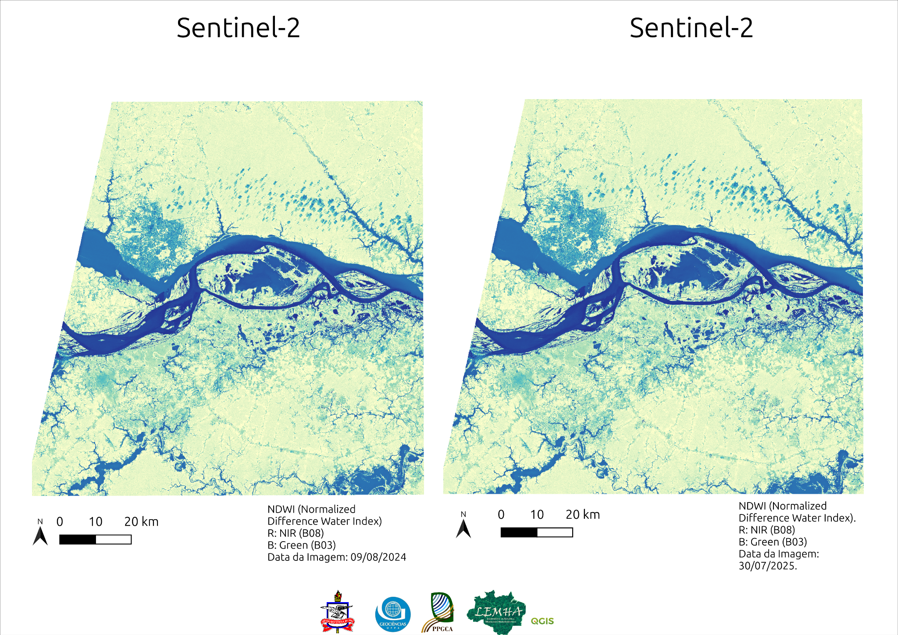
Fonte: Autores, 2025.

Figura 3 – Imagem com limiar definido para 2024 e 2025.
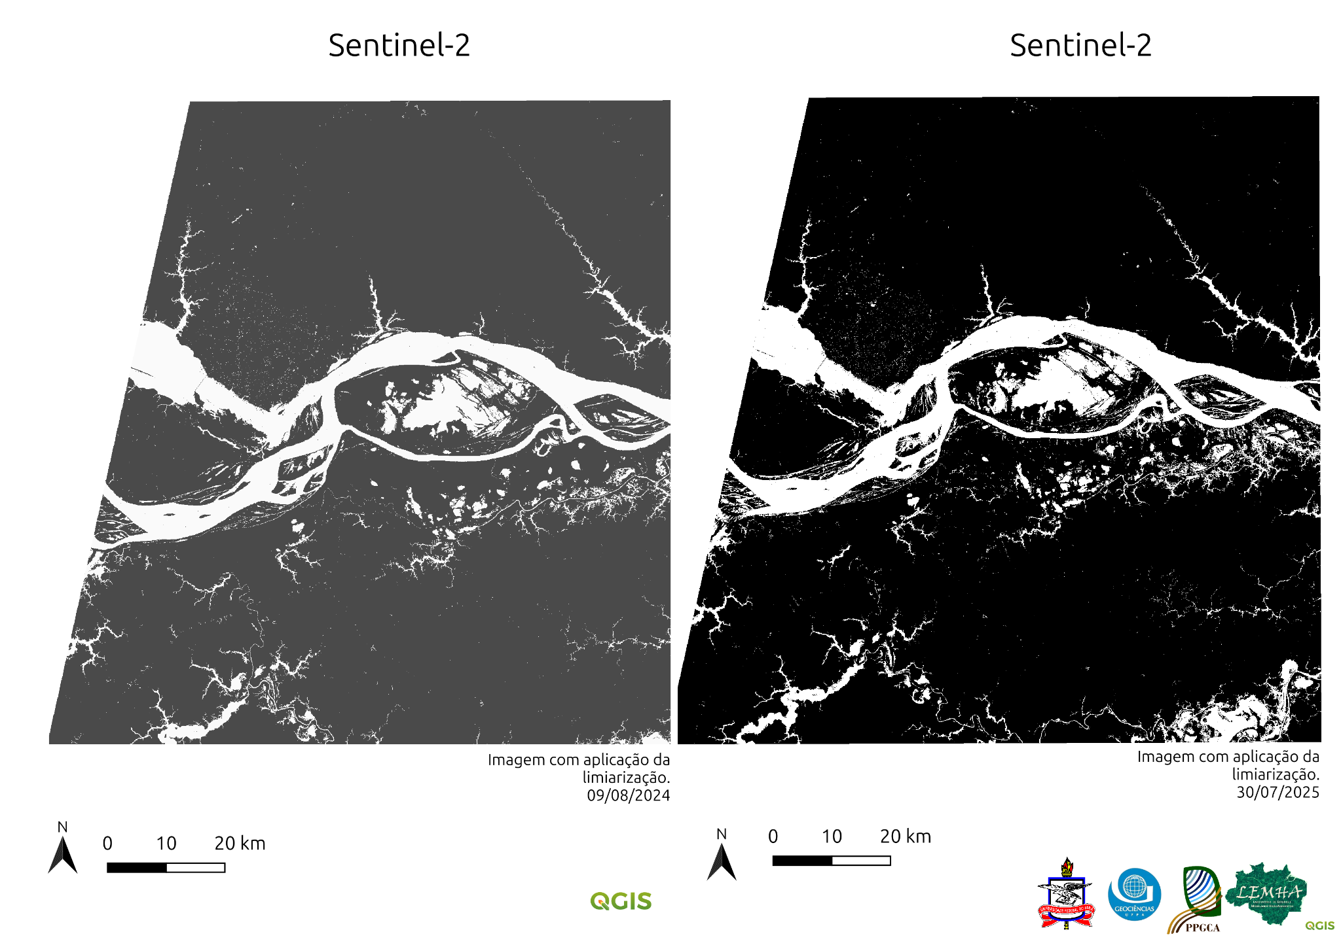
Fonte: Autores, 2025.
Essa etapa evidenciou a extensão do recuo hídrico em 2024, com maiores superfícies expostas, enquanto 2025 apresentou recuperação substancial, refletindo condições hidrológicas menos extremas.
Esse comportamento é coerente com estudos que apontam que eventos de El Niño muito fortes provocam redução das chuvas e da vazão na Amazônia, afetando o regime hidrológico regional, e que os anos subsequentes tendem a apresentar regularização progressiva dos níveis de água (De Oliveira et al., 2020). Assim, o padrão observado entre 2024 e 2025 é compatível com a resposta hidrológica característica de períodos pós-ENSO, indicando recomposição das condições hídricas na bacia do Rio Negro. Com isso, a análise multitemporal (Figura 4) abordou, em um único produto, as diferenças espaciais entre os anos avaliados.
Figura 4 –Análise Multitemporal entre 09/08/2024 e 30/07/2025.
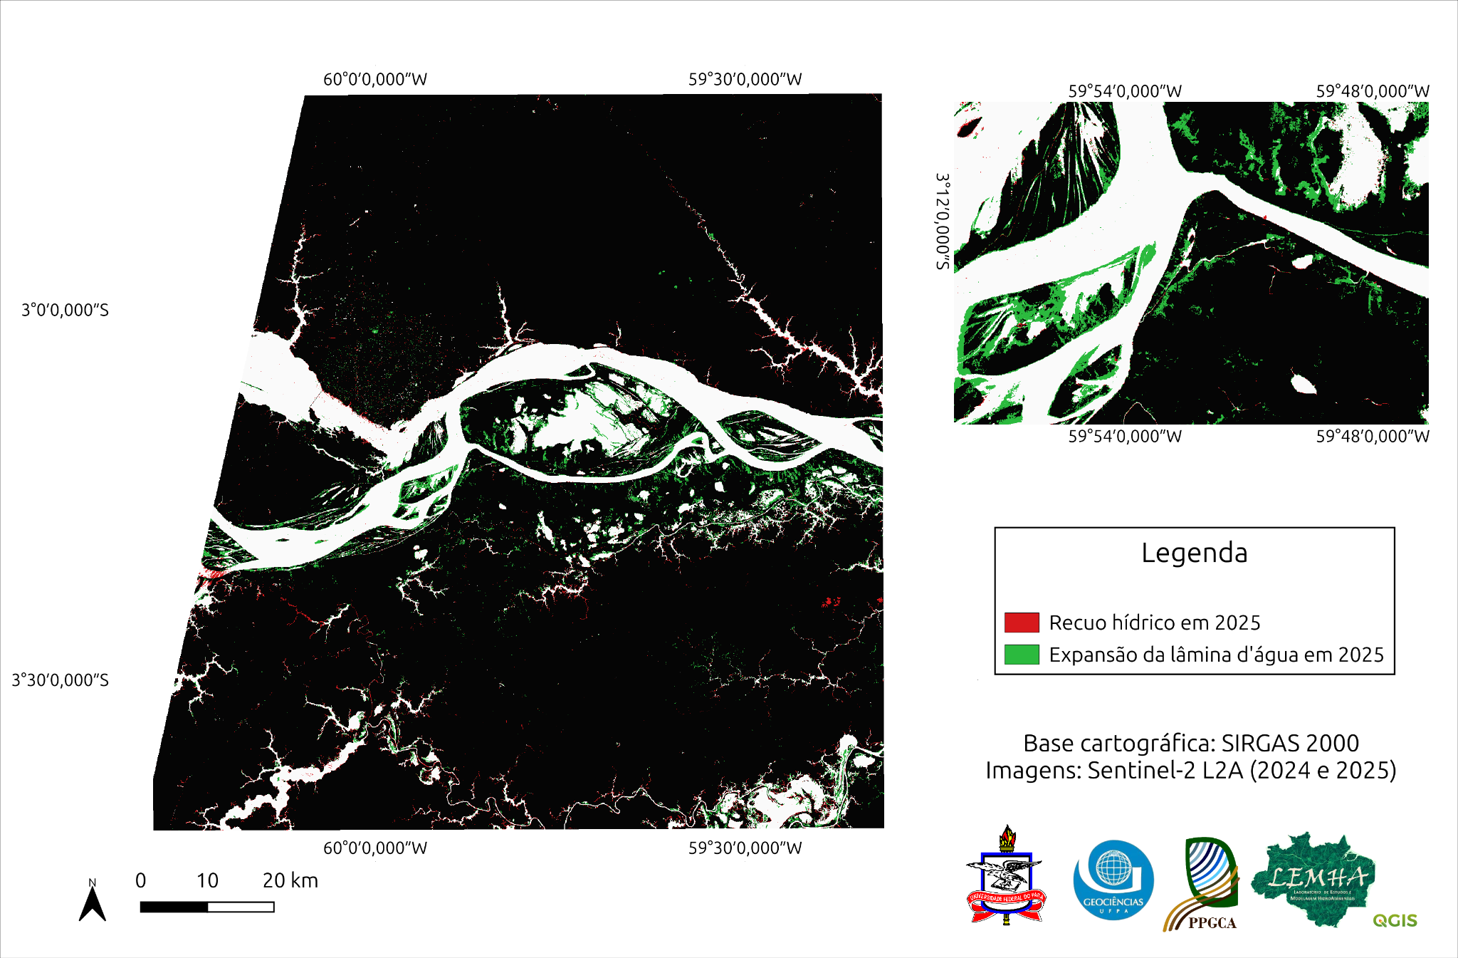
Fonte: Autores, 2025.

As áreas destacadas em verde representam regiões anteriormente expostas em 2024 que voltaram a ser inundadas em 2025, demonstrando recuperação expressiva do espelho d’água. As áreas em vermelho, por sua vez, foram pouco representativas e correspondem a pequenas porções que perderam cobertura hídrica em 2025.
A predominância das áreas em verde confirma a excepcionalidade da seca de 2024, cuja magnitude levou a níveis mínimos, conforme mencionado anteriormente, além de evidenciar a eficácia dos métodos de sensoriamento remoto, coerente com o apontado por Britto, Baptista e Lima (2019) para detectar e interpretar mudanças hidrológicas em escala temporal.
Esse comportamento converge com achados de pesquisas que comprovam a sensibilidade de índices espectrais, como o NDWI, para identificar flutuações sazonais e compreender a dinâmica espaço-temporal de corpos d’água, em regiões tropicais com forte variabilidade anual.
Resultados semelhantes foram apresentados por Lima, Sousa e Santos (2021), que demonstraram que o NDWI é capaz de realçar reduções significativas no espelho d’água em períodos de seca extrema, evidenciando seu potencial como ferramenta importante para o monitoramento ambiental, avaliação de riscos e suporte ao manejo hídrico na Amazônia.

4. CONSIDERAÇÕES FINAIS
Os resultados demonstraram que a seca de 2024 provocou uma retração do espelho d’água do Rio Negro, identificada pelo NDWI limiarizado com a comparação multitemporal. Em 2025, observou-se recuperação hídrica compatível com um período menos severo, confirmando a utilidade do método aplicado. A abordagem empregada mostrou-se compatível para detectar mudanças hidrológicas em curta escala temporal.
Apesar de simples, a metodologia adotada demonstra o potencial do sensoriamento remoto como ferramenta para análises ambientais e apoio à gestão hídrica na Amazônia. A identificação de áreas afetadas por secas contribui para ações preventivas e decisões de planejamento. O NDWI com a definição do limiar mostrou sensibilidade para captar variações sazonais. Dessa forma, o trabalho reforça a importância de ampliar estudos multitemporais frente ao aumento de eventos climáticos extremos.

REFERÊNCIAS
ARAÚJO, Sara Raquel Vaz; LIMA, Aline Maria Meiguins; ROCHA, Edson José Paulino; FRANCO, Vania dos Santos. A bacia hidrográfica do rio negro e sua importância como afluente da bacia do rio Amazonas. In: PONTES, Altem Nascimento; ROSÁRIO, Alessandro Silva. (Org.). Ciências Ambientais: climatologia, geotecnologias, mineração e estudos de monitoramento. 1ªed.Belém: UEPA, 2020, v. , p. 9-33.

ASHOK, Amgoth; RANI, Hari Ponnamma; JAYAKUMAR, K. V. Monitoring of dynamic wetland changes using NDVI and NDWI based landsat imagery. Remote Sensing Applications: Society and Environment, v. 23, p. 100547, 2021.

BRITTO, Marcela; DE MELLO BAPTISTA, Gustavo M.; DE LIMA, Erondina Azevedo. O estudo dos componentes do ciclo hidrológico desde métodos tradicionais até o uso de sensoriamento remoto: uma revisão. Paranoá, v. 12, n. 23, p. 127-146, 2019.

DE LIMA, Joelson Leal; SOUSA, Keid Nolan Silva; SANTOS, Paulo Roberto Brasil. Detecção Remota Dos Potenciais Efeitos de Secas Intensas sobre a Sazonalidade da áGua no Complexo Fluvio-Lacustre do Curuaí, Rio Amazonas, Pará, Brasil. Geo Uerj, n. 38, p. e42362-e42362, 2021.

DE OLIVEIRA, Tiago Henrique et al. Índice de umidade (NDWI) e análise espaço-temporal do albedo da superfície da bacia hidrográfica do rio Moxotó-PE. Revista Brasileira de Geografia Física, v. 3, n. 2, p. 55-69, 2010.

DE OLIVEIRA, Leidiane Leão et al. Influência do El Niño Oscilação Sul–ENOS–(2015/2016) no regime hidrológico e geração de energia na usina hidrelétrica de Curuá-Una, Amazônia central. Revista Ibero-Americana de Ciências Ambientais, v. 11, n. 4, p. 136-144, 2020.

DOS SANTOS, João Pedro; MACEDO, Diego Rodrigues. Influências da composição e estrutura da paisagem sobre a qualidade da água em múltiplas extensões temporais e espaciais na unidade hidrológica do rio Doce em Minas Gerais. Revista Espinhaço, 2024.

PEGOLO, Fellipe Lousada. Avaliação de métodos de limiarização de imagens Sentinel-1 para o mapeamento de superfícies de águas abertas de lagos de várzea do baixo Rio Amazonas. 2024.

PEREIRA, Luciana et al. Análise Comparativa entre Métodos de Índice de Água por Diferença Normalizada (NDWI) em Área Úmida Continental. Anuário do Instituto de Geociências, v. 41, n. 2, 2018.

RAUPP, Fabiano Maury; BEUREN, Ilse Maria. Metodologia da pesquisa aplicável às ciências. Como elaborar trabalhos monográficos em contabilidade: teoria e prática. São Paulo: Atlas, p. 76-97, 2006.

SANTOS, Marcus Suassuna et al. Prognóstico de níveis do Rio Negro para o período de vazante de 2025: estação Manaus-Rio Negro: nota técnica. Serviço Geológico do Brasil-SGB, 2025.Metodologia

SOUSA, Ademar Almeida de et al. Análise Multitemporal do Espelho d’água do Açude Jaburu I por Meio de Ferramentas de Sensoriamento Remoto nos Anos de 2013 a 2020. Revista Brasileira de Meteorologia, v. 37, p. 233-241, 2022.

WAGNER, Fabien H. et al. The Amazon’s 2023 drought: sentinel-1 reveals extreme rio negro river contraction. Remote Sensing, v. 16, n. 6, p. 1056, 2024.

ZEIDEMANN, Vivian Karina. O rio das Águas Negras. Florestas do Rio Negro. Companhia das Letras, São Paulo. 344p, p. 62-87, 2001.

